关于西安市行政审批服务局综合性自助终端机采购项目的成交公告
- 项目编号：XCZX2023-0200
备案编号：ZCBN-西安市-2023-01023
二、项目名称：西安市行政审批服务局综合性自助终端机采购项目
三、成交信息
供应商名称：浪潮软件股份有限公司
供应商地址：山东省济南市高新区浪潮路1036号浪潮科技园
成交金额：690000.00元
联系人：孙凌霄
联系电话：0531-85105702
四、主要标的信息
货物类
详见附表
五、评审专家名单：周临参、李白、郭便
六、公告期限：自本公告发布之日起1个工作日。
七、其他补充事宜
请成交供应商于本项目公告期届满之日起，在西安市公共资源交易中心网站——企业端下载该项目电子版成交通知书，同时须前往西安市公共资源交易中心八楼提交纸质响应文件一正两副，内容与电子响应文件完全一致。
八、凡对本次公告内容提出询问，请按以下方式联系

1.采购人信息
名 称：西安市行政审批服务局
地 址：西安市凤城八路95号
联系方式：86785006

2.项目联系方式
项目联系人：梁勇强
地 址：西安市未央区文景北路16号白桦林国际B座
电 话：029-86510029 86510365转分机80808
九、附表
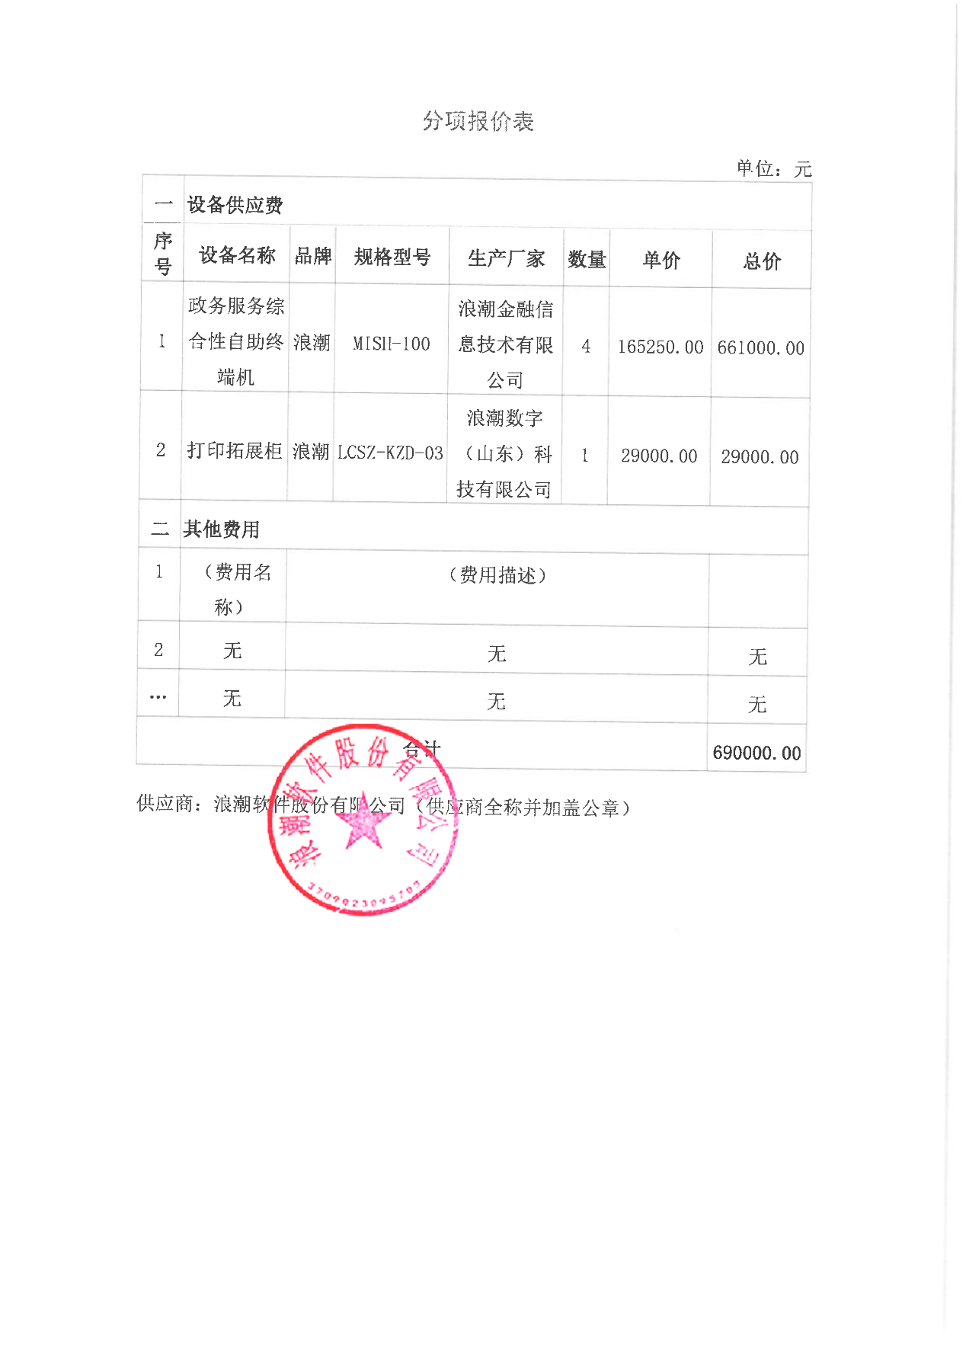

西安市市级单位政府采购中心
2023年11月27日

